# Aqua Vida

Arthur George Souza Cardenas

Breno de Oliveira Brandão

Leonardo Vieira Machado

Nicolas Almeida Prado da Silva

Tiago Assunção de Sousa

Yan Araujo Resende

1. **Apresentação do problema**

Empresas que atuam no setor de tratamento de água, como aquelas que prestam serviços a fábricas, shoppings e laboratórios, têm problemas com relação à complexidade do agendamento e execução das visitas técnicas torna a gestão ainda mais desafiadora. A dependência de processos manuais para o controle das atividades, como acompanhamento das tarefas, aumenta o risco de erros e atrasos, impactando diretamente a qualidade do serviço prestado e a satisfação dos clientes.

1. ***Stakeholders***

É esperado que o gerente do negócio, seus representantes e seus clientes utilizem a aplicação.

O gerente espera poder gerir sua equipe e seus contratos de forma fácil e organizada.  
Os representantes esperam poder acompanhar seus clientes e ter acesso aos relatórios passados.

Os clientes esperam ter acesso ao acompanhamento dos serviços prestados, bem como os serviços disponibilizados pela empresa.

### Persona do Gerente

**Nome**: Carlos Menezes  
**Idade**: 45 anos  
**Ocupação**: Gerente de operações de uma empresa de tratamento de água  
**Objetivos**:

* Monitorar e otimizar o desempenho da equipe e dos contratos de forma eficiente.
* Minimizar atrasos e evitar erros no atendimento ao cliente.
* Ter uma visão consolidada dos contratos e tarefas ativas para tomar decisões rápidas.

**Desafios**:

* Dificuldade em acompanhar todas as visitas e serviços em andamento.
* Comunicação ineficiente com os representantes sobre atualizações de serviços.
* Gestão complexa de dados, com risco de falhas em processos manuais.

**Expectativas**:

* Obter relatórios precisos de status dos contratos e desempenho da equipe.
* Ferramentas para fácil visualização de agendamentos, alocação de recursos e monitoramento dos serviços prestados.

### Persona do Representante

**Nome**: João Silva  
**Idade**: 32 anos  
**Ocupação**: Representante de atendimento técnico  
**Objetivos**:

* Realizar atendimentos e visitas técnicas com clareza nas instruções e cronogramas.
* Manter um histórico de serviços realizados para facilitar futuras consultas.
* Ter fácil acesso às informações dos clientes e seus contratos.

**Desafios**:

* Necessidade de organizar tarefas em campo e administrar prazos.
* Manter registros manuais que dificultam a recuperação de informações e o acompanhamento de demandas pendentes.
* Comunicação fragmentada entre ele e o gerente ou clientes.

**Expectativas**:

* Ferramentas de consulta rápida e registros automáticos dos atendimentos e relatórios.
* Uma interface clara e acessível para gerenciar tarefas e atualizações em tempo real.

### Persona do Cliente

**Nome**: Amanda Oliveira  
**Idade**: 38 anos  
**Ocupação**: Gerente de operações de um shopping center  
**Objetivos**:

* Acompanhar o andamento dos serviços de tratamento de água contratados.
* Ter um histórico detalhado dos serviços prestados para gestão de qualidade e conformidade.
* Acessar relatórios e documentação para auditorias e acompanhamento de indicadores.

**Desafios**:

* Falta de visibilidade no status dos serviços contratados.
* Dificuldade em acessar registros e históricos de serviços prestados para auditorias e relatórios internos.
* Atrasos e falhas na comunicação sobre o andamento dos serviços.

**Expectativas**:

* Transparência e acesso rápido ao status dos serviços e informações contratuais.
* Notificações automáticas sobre agendamentos e conclusão de serviços.
* Relatórios claros e acessíveis para documentar o histórico de atendimento.

1. **Proposta da solução**

O negócio demonstra uma necessidade de uma ferramenta de software que possa ajudar o gerente a monitorar os serviços prestados, acessando de forma ágil informações como o cliente, serviços realizados e o representante responsável pela realização do serviço.

A ferramenta deve ajudar os representantes a monitorar seus clientes, e suas tarefas pendentes.

A aplicação necessita permitir aos clientes acompanharem os serviços prestados, bem como ter um acervo dos seus contratos realizados.

### História de Usuário - Gerente

**Como Gerente de Operações**, Carlos precisa monitorar o andamento dos serviços prestados aos clientes e acessar rapidamente documentos e contratos relacionados a cada cliente. Recentemente, um de seus clientes, uma grande fábrica de produtos químicos, solicitou uma cópia do contrato e um relatório do último serviço realizado para uma auditoria interna.

**Cenário Antes da Implementação da Aplicação**:  
Carlos dependia de planilhas e e-mails para gerenciar a documentação dos contratos e registros de serviços. Com muitos contratos e clientes a serem acompanhados, o processo de busca de documentos tornou-se complicado e demorado. Ao procurar o contrato solicitado pelo cliente, ele percebeu que o documento estava armazenado apenas em um e-mail antigo, que já havia sido arquivado e estava inacessível no sistema de e-mail da empresa. O tempo perdido na busca fez com que o cliente ficasse insatisfeito, e Carlos não conseguiu entregar o documento a tempo para a auditoria.

**Consequência**:  
A dificuldade de acessar as informações em tempo hábil causou uma falha no atendimento ao cliente, resultando em reclamações e um impacto negativo na imagem do serviço da empresa.

**Necessidade na Aplicação**:  
Carlos agora deseja uma aplicação que centralize todos os contratos e documentos relacionados aos serviços, permitindo acesso rápido e seguro, com funcionalidades de pesquisa e relatórios. Dessa forma, ele poderá atender prontamente a solicitações de clientes e manter a satisfação.

### História de Usuário - Representante

**Como Representante Técnico**, João realiza visitas e atende solicitações de serviços dos clientes regularmente. Ele precisa consultar as instruções do gerente e o histórico de visitas anteriores para cada cliente. Recentemente, ele foi enviado para realizar uma manutenção de rotina em um laboratório de pesquisa.

**Cenário Antes da Implementação da Aplicação**:  
João armazenava os relatórios das visitas em arquivos digitais e alguns registros impressos, que eram compartilhados com o gerente por e-mail e armazenados manualmente. Durante a última visita, João precisava consultar um relatório técnico da última manutenção, que continha instruções específicas para lidar com equipamentos sensíveis. No entanto, ele não conseguiu localizar o documento no seu e-mail ou no sistema de arquivos, o que o fez improvisar na visita.

**Consequência**:  
A falta de acesso ao documento específico levou a uma execução parcial do serviço, com instruções incompletas, o que gerou um erro que afetou a operação do laboratório temporariamente. Isso resultou em uma reclamação formal do cliente e uma repercussão interna sobre a organização das operações.

**Necessidade na Aplicação**:  
João espera que a aplicação centralize o histórico de todos os serviços e documentos importantes, permitindo-lhe consultar qualquer relatório técnico ou instrução específica para cada cliente em tempo real, de forma que possa seguir todos os procedimentos com precisão e evitar problemas futuros.

1. **Projeto da solução**

A solução proposta para o sistema de gerenciamento de tratamento de água utiliza as seguintes tecnologias e frameworks:

* **Svelte:** É um framework JavaScript moderno que compila o código diretamente em JavaScript eficiente, eliminando a necessidade de uma biblioteca de tempo de execução. Permite criar interfaces de usuário reativas com menos código e alta performance.
* **Drizzle:** É uma ORM (Object-Relational Mapping) minimalista e tipo-segura para TypeScript, projetada para bancos de dados SQL.
* **Figma:**  É uma ferramenta de design colaborativo baseada em nuvem, ideal para criação de interfaces digitais. Ela permite prototipagem, compartilhamento em tempo real e feedback de equipe, promovendo agilidade e integração entre designers e desenvolvedores.
* **Tailwind:** É um framework de CSS utilitário que oferece classes pré-definidas para estilização rápida e customizável de interfaces. Ele permite criar layouts responsivos e estilos consistentes diretamente no HTML, sem a necessidade de escrever CSS customizado, facilitando a manutenção e aumentando a produtividade.
* **Astah:** é uma ferramenta de modelagem visual usada para criar diagramas UML, fluxogramas e outros tipos de diagramas para análise e design de software. Ela facilita a comunicação e o planejamento entre equipes, permitindo a criação de diagramas interativos que ajudam a estruturar e documentar projetos de desenvolvimento.

Essas tecnologias foram escolhidas visando a construção de um sistema de fácil manutenção, com alto desempenho e que atenda às necessidades específicas do negócio de tratamento de água.

1. **Artefatos principais**

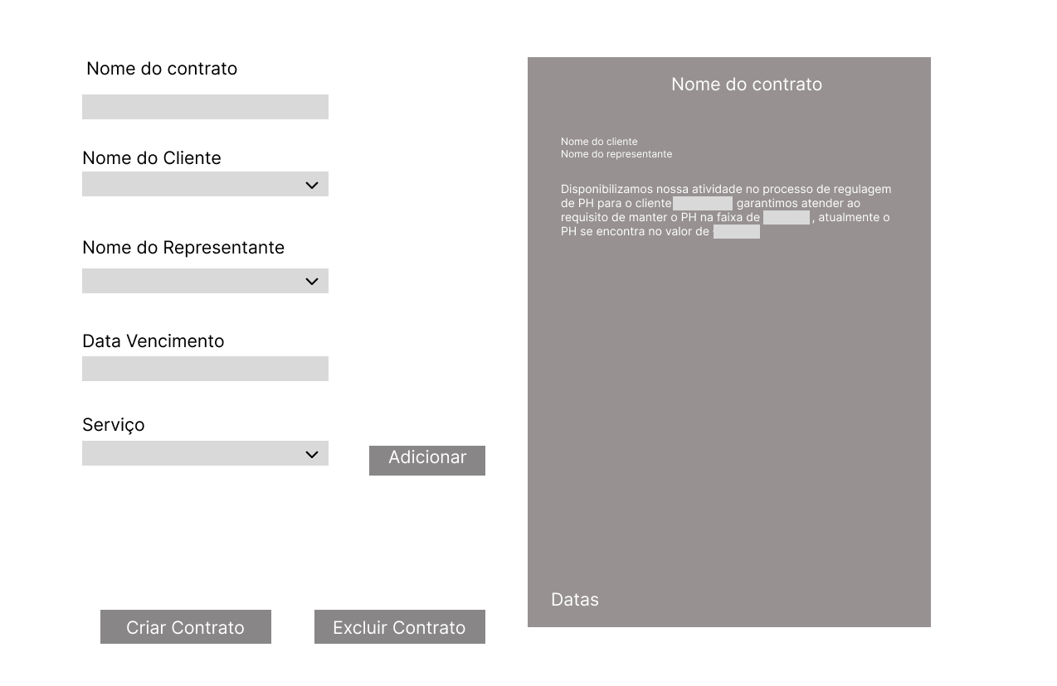

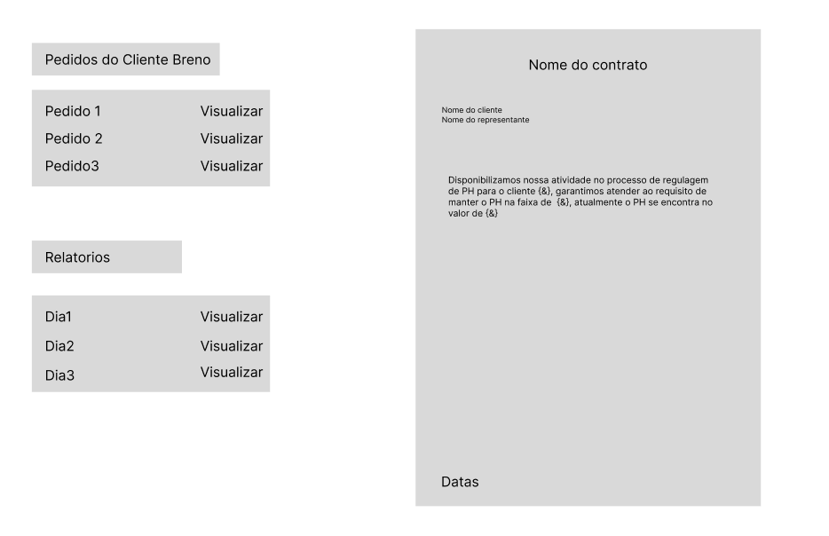

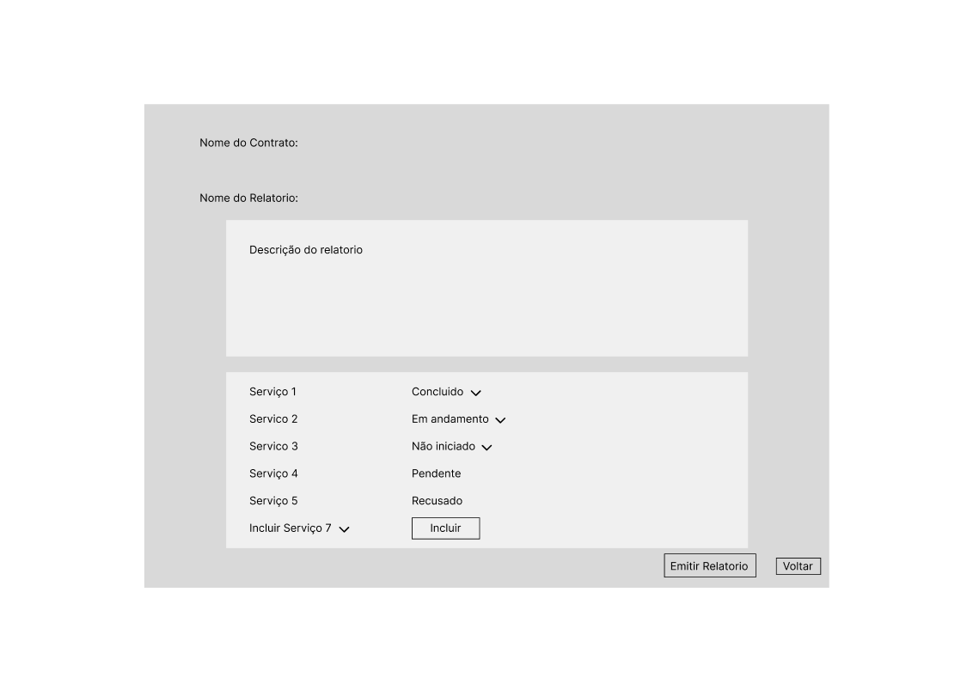

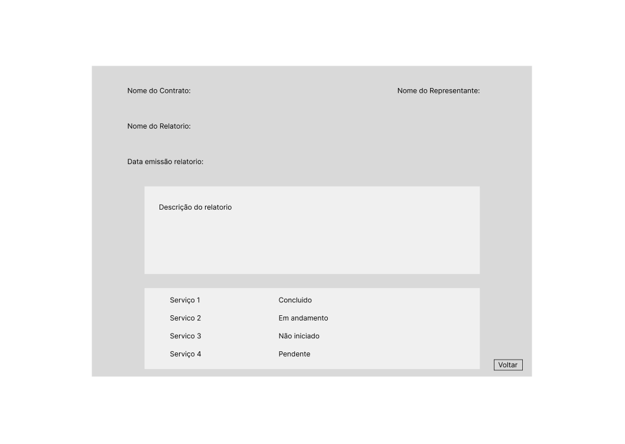

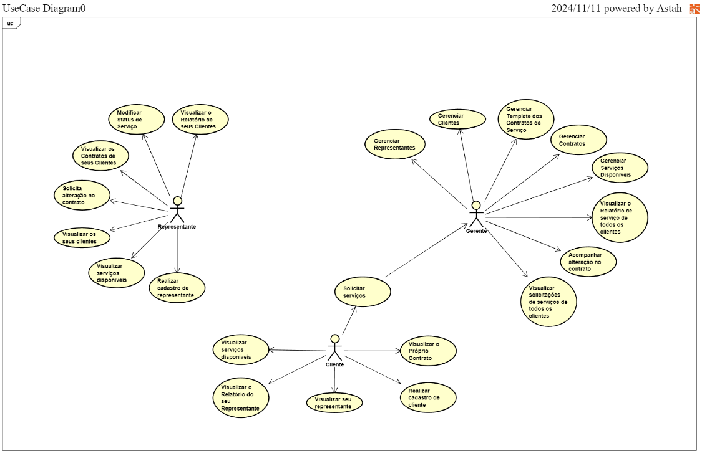

Foram projetadas interfaces dos usuários para todos os requisitos levantados, além da manutenção de diagramas de casos de uso e diagrama de classes que refletem as necessidades do sistema. Juntamente foi montada a documentação de caso de uso descritivo para dois requisitos principais, sendo eles o gerenciamento de contratos da parte do gerente, que engloba a criação, atualização e exclusão dos contratos, e o acompanhamento da alteração dos contratos, que reflete a parte de comunicação dos clientes e representantes que podem solicitar a inclusão de serviços no contrato ativo.

1. **Conclusões**

O objetivo do projeto é construir uma ferramenta que possa ser utilizada pelo gerente, de forma a disponibilizar de forma ágil os serviços a serem prestados, a fim de agilizar a consulta de dados vitais para o funcionamento do negócio.

Pode se concluir que o sistema saiu da forma como foi planejado e durante esse processo aprendemos bastante, pelo fato de que se trata de uma proposta totalmente inovadora e diferente para todos os integrantes da equipe, por conta disso surgiram muitos desafios tanto na parte de desenvolvimento e documentação que trouxe para nós muitos conhecimentos novos, além disso, nos forçou a pensar, refletir e discutir bastante, aprimorando muito o trabalho em equipe, habilidade essencial e crucial para o desenvolvimento de grandes projetos.